
Departamentul Contabilitate, Informatică Economică și Statistică
Master: Sisteme Informaționale pentru Afaceri, anul I zi
An universitar 2020/2021, sem. I

PROIECT DE ECHIPĂ

<Titlul proiectului – se completează>

<Localizarea proiectului – se completează >

Echipa (în ordinea alfabetică a membrilor) | Ponderea contribuţiei la proiect:
- Ciobanu Ioana-Teodora | ____ %
- Cîrsmar Daniel-Ioan | ____ %
- Ghimp Sergiu | ____ %
 | ____ %
Regula generală este de 3-4 membri în echipă, fără excepții. Este obligatoriu să se precizeze contribuţia reală a fiecărui membru din echipă la elaborarea proiectului.

Copyright©Gabriela Mesnita
IAŞI 2020
OBSERVAȚII IMPORTANTE
- Se va citi și completa cu atenție formularul. NU se șterge nici o componentă/text din conținutul acestuia, nici măcar comentariile, doar exemplele.
- În cazul în care una dintre informațiile sau anexele solicitate lipsesc și nu este specificat "dacă este cazul", nota va fi diminuată cu punctajul alocat secțiunii respective, conform Grilei de evaluare. Omisiunile nu vor putea fi rectificate după predarea proiectului.
- Proiectul se va realiza conform cerințelor specificate în cadrul orelor de seminar alocate disciplinei și va avea obligatoriu pagină de cuprins.
- Proiectele vor aborda probleme și idei strict din domeniul specializării de Master, discutate la orele de seminar.
- Versiunea electronică a formularului va fi pusă la dispoziție pe portalul FEAA și/sau platforma de e-learning.
- Tuturor elementelor din prezentul formular le corespund explicații în Suportul de lucrări practice, încărcat, de asemenea, pe portal și/sau platforma de e-learning.

CUPRINS

I. IDENTIFICAREA IDEII PROIECTULUI PE BAZA UNEI PROBLEME/ OPORTUNITĂȚI ȘI STABILIREA TIPULUI DE FINANȚARE 4
1.1 Identificarea ideii proiectului pe baza unei probleme sau a unei oportunități, care va constituie punctul de plecare în realizarea propunerii de proiect 4
1.2 Prezentarea organizației unde se va implementa ideea de proiect (solicitantul/beneficiarul instituțional al finanțării): 4
1.3 Finanţarea adecvată ideii de proiect și descrierea regulilor pentru aprobarea finanțării (se va alege doar una din cele 2 variante) 5
II. JUSTIFICAREA RELEVANȚEI PROPUNERII DE PROIECT 6
2.1 Motivarea propunerii de proiect (maxim 4 pagini) 6
2.2 Analiza SWOT a proiectului (maxim 1 pagină) 6
2.3 Identificarea și prezentarea beneficiarilor direcţi și/sau a grupurilor-ţintă 7
2.4 Stabilirea scopului al proiectului (obiectivul general) 7
2.5 Formularea obiectivelor proiectului (maxim 2 pagini) 7
III. DESCOMPUNEREA PROIECTULUI, PLANIFICAREA CALENDARISTICĂ A ACTIVITĂȚILOR ȘI STABILIREA ECHIPEI DE IMPLEMENTARE 8
3.1 Definirea jaloanelor proiectului și a elementelor livrabile asociate (maxim 1 pagină) 8
3.2 Realizarea structurii de descompunere a proiectului, în format outline (schiță) (maxim 8 pagini) 8
Proiectul, pe baza jaloanelor și livrabilelor, se va descompune pe activități/subactivități. 8
3.3 Crearea structurii echipei proiectului și atribuirea responsabilităților pe activități (maxim 3 pagini, fără graficul responsabilităților) 8
3.4 Planificarea calendaristică a activităților proiectului, cu ajutorul diagramei Gantt (maxim 5 pagini, în anexă) 9
IV. IDENTIFICAREA RESURSELOR ȘI ESTIMAREA BUGETULUI PROIECTULUI 10
4.1 Identificarea și estimarea resurselor necesare proiectului 10
4.2 Estimarea bugetului 10
V. STABILIREA INDICATORILOR DE EVALUARE A PROIECTULUI ȘI A POTENȚIALELOR RISCURI 11
5.1 Estimarea indicatorilor de evaluare (maxim 1 pagină) 11
5.2 Identificarea potențialelor riscuri (maxim 1 pagină) 11
5.3 Realizarea matricei cadru logic a proiectului 12
Vi. BIBLIOGRAFIE 12
Listă de verificare 12
Grilă de evaluare 12
Graficul responsabilităţilor pentru proiect 13
Alocarea resurselor pe activități 14
Bugetul detaliat pe categorii de cheltuieli și bugetul general 15
Matricea cadru logic 16

I. IDENTIFICAREA IDEII PROIECTULUI PE BAZA UNEI PROBLEME/ OPORTUNITĂȚI ȘI STABILIREA TIPULUI DE FINANȚARE

1.1 Identificarea ideii proiectului pe baza unei probleme sau a unei oportunități, care va constituie punctul de plecare în realizarea propunerii de proiect: prezentarea unei probleme care se doreşte a fi rezolvată sau a unei oportunități care poate fi exploatată, în 2-3 fraze (vezi suportul de lucrări practice). Se poate alege și una dintre problemele/oportunitățile de mai jos:
Implementarea IoT în mediul afacerilor/smart city, de la derularea tranzacțiilor și până la obținerea de informații pentru luarea deciziilor privind activitatea dintr-o firmă/instituție publică.
Lipsa integrării între datele comercianților online și ale transportatorilor din România, cu o mai mare vizibilitate pentru clienți. Există o tendință de creștere a numărului de fraude din partea transportatorilor pentru produsele achitate online, iar vina este aruncată de la comerciant și transportator și invers. Cum se poate rezolva problema, prin IoT, blockchain și alte tehnologii de ultimă oră?
Implementarea machine learning în tranzacțiile bancare, cele online etc. pentru identificarea potențialelor fraude. ING este una dintre băncile care a introdus acordarea creditelor exclusiv online, fără derularea nici unei operațiuni fizice. Cum s-ar putea exploata aceasta oportunitate pentru a vinde soft cu algoritmi machine learning?

1.2 Prezentarea organizației unde se va implementa ideea de proiect (solicitantul/beneficiarul instituțional al finanțării):

Denumirea organizației/ fundației/ firmei/ instituției etc. |  |  | Primaria
Adresa organizației |  |  | Adresa primariei
Natura organizației (instituţie publică, organizaţie non-guvernamentală, firmă privată etc.) |  |  | Institurie publica
Obiect de activitate | Cu ce se ocupa primaria?
Misiunea organizației | Care este misiunea primariei?
Experiența relevantă pentru ideea de proiect, dobândită din proiecte desfășurate anterior (similare, complementare sau de altă natură) | Denumirea proiectului anterior | Sursa de finanțare pentru proiectul anterior (venituri proprii/ împrumuturi/ surse externe/subvenții) |  | Scopul proiectului anterior
 | „daca au fost facute proiecte asemanatoare -> Denumirea lui” | Cum a fost finantat proiectul anterior? |  | Ce a facut proiectul anterior?

1.3 Finanţarea adecvată ideii de proiect și descrierea regulilor pentru aprobarea finanțării (se va alege doar una din cele 2 variante)

a. Dacă proiectul este conceput pentru a obține o finanțare externă, de tip nerambursabil, se vor specifica programul de finanţare, obiectivele şi priorităţile în care se încadrează ideea, solicitanţii, activităţile şi cheltuielile eligibile. Se vor include informaţiile necesare pentru a realiza evaluarea eligibilităţii proiectului propus, atât din punct de vedere al ideii, cât și al solicitantului, cu trimiterile bibliografice necesare, dar nu se vor copia integral informaţiile găsite la finanţator. Se vor selecta doar cele relevante din punctul de vedere al ideii de proiect, în max. o jumătate de pagină.

SAU

b. Dacă proiectul este conceput pentru a fi aprobat de conducerea unei organizații să fie finanțat din venituri proprii, atunci este necesar să se prezinte strategia, obiectivele pe termen lung și scurt ale organizației, regulile economice de finanțare, restricțiile privind cheltuielile etc.

ATENŢIE! Prezentarea contextului se evaluează prin comparaţie cu detaliile incluse în proiect, din care trebuie să reiasă relevanţa proiectului propus și eligibilitatea solicitantului în raport cu cerințele liniei de finanțare.

Daca aplicatia e facuta de propria persoana -> finantare proprie
Daca aplicatie este pentru primarie -> Finantare de stat

II. JUSTIFICAREA RELEVANȚEI PROPUNERII DE PROIECT

2.1 Motivarea propunerii de proiect (maxim 4 pagini)
Răspundeți detaliat la următoarele întrebări:
- Care este problema de rezolvat sau oportunitatea apărută? (se va relua problema/oportunitatea enunțată deja la punctul 1.1, fiind chiar prima frază cu care începe acest punct. Apoi, se vor descrie cel puțin următoarele aspecte: contextul în care a apărut problema/oportunitatea, mediul în care activează organizația, de când este problema, de ce este important să fie soluționată etc.)

- Ce cauze au generat problema sau ce factori favorabili au declanșant oportunitatea? (se vor descrie cauzele/factorii prin analiza mediului, a contextului, a opiniilor, a datelor statistice relevante etc.)

- Care sunt efectele cuantificabile ale nerezolvării problemei sau neexploatării oportunității? (ar putea fi luate în calcul: înrăutățirea unei situații, creșterea unor riscuri, generarea unor nevoi, sau înmulțirea situațiilor de nemulțumire în rândul angajaților, clienților/cetățenilor/elevilor etc., sau creșterea dificultăților cu care se confruntă un grup de persoane sau o comunitate etc. Persoanele sau grupurile de persoane afectate de aceste efecte vor sta la baza identificării categoriilor de beneficiari)

- Ce soluții posibile ar putea fi implementate pentru rezolvarea problemei sau exploatarea oportunității? Care este cea mai fezabilă la acest moment și de ce? (se vor descrie, pe scurt, cel puțin 2 soluții posibile din punct de vedere al fezabilității tehnice, economice, de mediu, a rezultatelor, cu argumente care au la bază răspunsurile de la punctele anterioare)

- Care este contextul în care urmează să fie implementată soluția selectată? (Se vor prezenta factorii externi care ar putea influența, pozitiv sau negativ, reușita implementării, ce există la nivel intern organizațional/al comunității și poate fi folosit pentru implementarea proiectului, care sunt tendințele din domeniu, experiența proprie în legătura cu ideea, resursele existente și cele care ar putea fi atrase pentru implementarea proiectului)

- Ce avantaje/beneficii se vor obține prin proiect de către organizație/comunitate/angajați etc.? Ce dezavantaje sau efecte colaterale ar putea genera implementarea proiectului și cum pot fi acestea evitate/limitate?

- Ce proiecte similare (2-3) s-au mai desfășurat în legătură cu ideea proiectului, indiferent de localizarea geografică sau de domeniu? Ce rezultate au înregistrat? Ce a funcționat și ce nu?

- Prin ce se individualizează proiectul față de cele descrise anterior, în privința gradului de originalitate și inovare (raportat la organizație și/sau zona geografică și/sau comunitate etc., în funcție de tipul proiectului)? De ce este soluția aleasă relevantă pentru finanțator (în raport cu obiectivele și prioritățile finanțatorului)?

2.2 Analiza SWOT a proiectului (maxim 1 pagină)
Analiza SWOT va fi redată sub formă de tabel, cu patru ecrane, pentru a evidenţia punctele tari (ce există acum și poate fi exploatat în favoarea proiectului), nevoile/punctele slabe percepute (ce se încearcă a fi rezolvate prin proiect), a oportunităţilor şi ameninţărilor (constrângerilor). Analiza SWOT trebuie să fie sinteza justificării și NU lista avantajelor/dezavantajelor pe care le aduce proiectul. Toate elementele din analiza SWOT trebuie să se regăsească, direct sau indirect, în răspunsurile de la 2.1

 | Factori favorabili rezolvării problemei/valorificării oportunității | Factori de risc în rezolvarea problemei/valorificarea oportunității
Factori interni (din interiorul organizației/ comunității pe care organizația o reprezintă) | Puncte tari: | Puncte slabe:
Factori externi (din afara organizației/ comunității pe care organizația o reprezintă) | Oportunități: | Amenințări:

2.3 Identificarea și prezentarea beneficiarilor direcţi și/sau a grupurilor-ţintă
Din argumentarea propunerii de proiect trebuie să rezulte categoriile de persoane care vor beneficia de propunerea de proiect și asupra cărora se vor concentra eforturile prin implementarea proiectului. Vorbim despre una sau mai multe categorii de beneficiari direcți, din rândul cărora se vor selecta grupurile țintă, dacă este cazul. Se va completa următorul tabel.

Tabelul nr. 1 – Beneficiari direcți și grupuri țintă
Nr. crt. | Categorii de beneficiari direcți (dacă sunt identificate mai multe categorii) | Cuantificare numerică | Descriere beneficiarilor direcți: caracteristici socio-demografice, roluri/poziții/funcții deținute, particularități profesionale etc. | Criterii de selecție a grupurilor țintă și motivarea alegerii criteriilor | Nevoi identificate și modul de rezolvare
1
2
....
n

2.4 Stabilirea scopului al proiectului (obiectivul general)
Se va stabili scopul proiectului, având în vedere că el trebuie să fie clar formulat, să rezulte ce se poate rezolva din problema identificată şi ce nu poate fi rezolvat, cui se adresează proiectul.

2.5 Formularea obiectivelor proiectului (maxim 2 pagini)
a) Se vor identifica obiectivele pe termen mediu şi lung (obiective strategice de dezvoltare) (trebuie să existe corespondență cu argumentarea de la 2.1).

b) Se vor prezenta obiectivele pe termen scurt (specifice sau operaţionale) ale proiectului (trebuie să existe corespondență cu argumentarea de la 2.1 și cu analiza SWOT din 2.2).

c) Se va justifica relevanța obiectivelor în raport cu strategiile și prioritățile finanțatorului (indiferent că de forma de finanțare aleasă la 1.3)

ATENȚIE!! Fiecare student din echipă va formula cel puțin câte 1 obiectiv pe termen lung și cel puțin 2 pe termen scurt, cu menționarea numelui studentului în dreptul fiecărui obiectiv.

III. DESCOMPUNEREA PROIECTULUI, PLANIFICAREA CALENDARISTICĂ A ACTIVITĂȚILOR ȘI STABILIREA ECHIPEI DE IMPLEMENTARE

3.1 Definirea jaloanelor proiectului și a elementelor livrabile asociate (maxim 1 pagină)
Pe baza scopului și/sau a obiectivelor pe termen scurt, se vor formula jaloanele/reperele proiectului, văzute ca momente/evenimente importante de măsurare a progresului acestuia. Jaloanele vor sta la baza descompunerii proiectului în activităţi şi subactivităţi, precum şi la stabilirea indicatorilor de evaluare. Pentru fiecare jalon se vor enumera elementele livrabile asociate.

ATENȚIE!! Fiecare student din echipă va formula cel puțin câte 2 jaloane, cu livrabilele asociate, menționând numele studentului în dreptul fiecărui jalon.

3.2 Realizarea structurii de descompunere a proiectului, în format outline (schiță) (maxim 8 pagini)
Proiectul, pe baza jaloanelor și livrabilelor, se va descompune pe activități/subactivități.
Fiecare activitate se va descrie detaliat, prin prezentarea posibilelor soluţii tehnice (unde este cazul), a eventualelor justificări economice pentru soluţia selectată, a ipotezelor și contextului în care se vor derula. Descrierea se va face astfel încât să fie clar demersul pe care trebuie să îl parcurgă cei ce vor implementa proiectul.
Activităţile se vor descompune în subactivităţi, respectând regulile din suportul de curs. Se va pune accent pe ipotezele în care urmează să se desfășoare activitățile, în funcție de care se selectează și modalitatea de desfășurare a lor. De asemenea, trebuie acordată o atenție sporită activităților de monitorizare și control, prin care se asigură că proiectul își atinge scopul. Se va stabili durata fiecărei subactivități sau a activităților ce nu sunt supuse descompunerii. Redarea structurii de descompunere va fi în format rezumat (vezi Suportul de curs).

ATENȚIE!! Fiecare student din echipă va descrie activitățile/subactivitățile specifice jaloanelor stabilite la punctul anterior, cu menționarea numelui studentului în dreptul fiecărei activități.

3.3 Crearea structurii echipei proiectului și atribuirea responsabilităților pe activități (maxim 3 pagini, fără graficul responsabilităților)
3.3.1 Stabilirea echipei de bază a proiectului
a) Se va construi o organigramă a echipei proiectului.
b) Se va completa următorul tabel pentru a descrie abilităţile şi cunoştinţele necesare proiectului, în funcţie de responsabilităţile alocate, precum și modul de comunicare în echipă. Se vor delimita clar cele două niveluri ale echipei: de management şi operațională.
Tabel nr. 2 - Abilitățile și cunoștințele necesare membrilor echipei de proiect
Nr. crt. | Poziția din organigramă | Responsabilități alocate | Abilitățile și cunoștințele necesare | Modul de comunicare în echipă
1 | Manager proiect
2 | Responsabil tehnic
.....
n

c) La final, se va completa Graficul responsabilităţilor (cine, ce face), în care vor fi incluse și responsabilitățile eventualilor parteneri și ale firmelor contractate (furnizori) pentru bunuri, lucrări sau servicii, prezentat în Anexa 1.

ATENȚIE!! Fiecare student din echipă va completa în tabelul anterior pentru cel puțin un membru din echipa proiectului, cu menționarea numelui studentului în dreptul fiecărei poziții. La fel și în cazul graficului responsabilităților.

3.3.2 Atribuirea responsabilităților partenerilor proiectului (dacă este cazul): o scurtă prezentare a lor, a echipei care va gestiona proiectul la nivelul fiecărui partener (tot din punct de vedere al rolurilor și pozițiilor în cadrul proiectului), specificarea responsabilităţilor pe activităţile în care vor fi implicaţi (în Graficul responsabilităților). Atenţie, partenerii NU sunt furnizorii proiectului. Partenerii au aceleaşi drepturi şi obligaţii ca şi solicitantul/beneficiarul proiectului.

3.4 Planificarea calendaristică a activităților proiectului, cu ajutorul diagramei Gantt (maxim 5 pagini, în anexă)

Durata proiectului va fi de __ luni.

Planificarea calendaristică a proiectului se va realiza cu ajutorul diagramei Gantt, stabilindu-se secvenţa de derulare a activităţilor/subactivităţilor prin intermediul dependenţelor FS, SS, FF, SF. Fiecărui jalon i se vor asocia activitățile corespunzătoare, urmând a se stabili dependența de activitatea care confirmă obținerea lui. Diagrama Gantt va fi ataşată ca anexă, folosind o trimitere în cadrul acestui formular (ex. Anexa nr. x). Planificarea calendaristică nu trebuie să conţină descrieri ale activităţilor/subactivităţilor, ci doar denumirea lor și a jaloanelor (vă rugăm să verificaţi dacă denumirea jaloanelor și activităților lor sunt aceleaşi cu cele menţionate în secţiunile 3.1 și 3.2).

- Notă: Planul proiectului va fi prezentat într-o diagramă Gantt generată cu un produs software specific domeniului (de exemplu, Microsoft Project, Project Libre, Open project) sau cu alte aplicaţii. NU se va apela la modul tabelar de redare a planului proiectului specific unor proiecte finanţate prin unele fonduri europene!!!

IV. IDENTIFICAREA RESURSELOR ȘI ESTIMAREA BUGETULUI PROIECTULUI

4.1 Identificarea și estimarea resurselor necesare proiectului
În funcţie de durata şi complexitatea activităţilor se vor identifica și estima resursele necesare. Pentru fiecare resursă identificată, se vor preciza unitatea de măsură (bucăți, nr. de ore de lucru, mp de spațiu etc.), numărul de unităţi şi prețul pe unitate. Trebuie luate în calcul și resursele umane (echipa proiectului) în funcție de graficul responsabilităților, stabilind de data aceasta și timpul de lucru pentru fiecare resursă. În Anexa 2.1 (foaia de calcul anexa2_1 Resurse din Anexa 2 Resurse si buget) se vor introduce, pentru fiecare activitate, resursele necesare și vor fi făcute estimările de cantități și preț.

ATENȚIE!! Fiecare student din echipă va completa în anexa2_1 resursele pentru activitățile descrise și planificate la punctul 3.2, cu menționarea numelui studentului în dreptul fiecărei activități.

4.2 Estimarea bugetului
Pe baza identificării și estimării resurselor din foaia anexa2_1 Resurse, se va elabora bugetul proiectului, în variantă detaliată și generală. Mai întâi, se va completa foaia de calcul anexa2_2 Buget_detaliat, din fișierul Anexa 2 Resurse si buget (disponibil pe platforma de e-learning și prezentat parțial în Anexa 2.2). Astfel, pentru resursele necesare și care urmează să fie achiziționate/create/plătite prin proiect, se vor preciza numărul de unităţi (bucăți, nr. de ore de lucru, mp de spațiu etc.) şi prețul pe unitate, existând formulă pentru calculul valoarii totale. Pe baza bugetului detaliat pe categorii de cheltuieli, se vor genera automat datele pentru foaia de calcul anexa2_2 Buget_general, din același fișier Anexa 2 Resurse si buget, prin preluarea totalurilor pentru fiecare categorie de cheltuială din anexa2_2 Buget_detaliat.

- Notă: Tipurile de cheltuieli din anexă sunt orientative, însă din proiect trebuie să rezulte suficiente detalii pentru justificarea sumelor incluse la fiecare poziţie bugetară (vezi suportul de curs şi de lucrări practice).

V. STABILIREA INDICATORILOR DE EVALUARE A PROIECTULUI
ȘI A POTENȚIALELOR RISCURI

5.1 Estimarea indicatorilor de evaluare (maxim 1 pagină)
Indicatorii de evaluare se stabilesc pentru fiecare jalon (cel puțin câte 2 indicatori), plecând de la livrabilele asociate. în acest scop, se va completa tabelul 4, ținând cont și de activităţile de monitorizare prevăzute în descompunerea proiectului (3.2).
Atenţie! Indicatorii se vor ataşa jaloanelor, nu activităţilor planificate.

Tabelul nr. 4 – Indicatorii de evaluare a proiectului
Denumirea jalonului | Denumirea indicatorilor | Estimare numerică | Momentul evaluării  (după obținerea jalonului, după desfășurarea unei activități sau a unei etape)
Jalon 1 | Indicator 11 <se va denumi indicatorul>  Indicator 12  Indicator 1n | 5 bucăți  3 persoane  n | La finalul activității  După obținerea unui livrabil  etc.
....
Jalon n | Indicator n1  Indicator n2 | 60% reducere erori  90% bază de date populată | La raportul final de monitorizare  La atingerea jalonului

5.2 Identificarea potențialelor riscuri (maxim 1 pagină)
Potențialele riscuri se vor estima plecând de la amenințările identificate în analiza SWOT a proiectului. Se selectează doar acele riscuri care pot afecta decisiv atingerea obiectivelor și/sau a jaloanelor. Se va completa Tabelul 5, unde se stabilește impactul (efectele) riscurilor asupra proiectului, precum şi modalităţile de contracarare a riscurilor sau de diminuare a efectelor lor.

Tabelul nr. 5 – Potențialele riscurile ale proiectului
Cod risc | Riscul după categoria în care se încadrează | Impact asupra proiectului | Acţiuni de efectuat pentru contracararea riscului sau reducerea efectelor
F11 | Creșterea tarifelor de salarizare | Depășirea costului cu resursele umane | În situații excepționale se pot folosi rezervele aflate la dispoziția managerului de proiect

Explicații:
- Categoriile mari de riscuri, plecând de la factorii ce ar putea influența proiectul, sunt:
- economic • tehnic
- financiar • social si cultural
- legislativ • natural
- politic • managerial
- Impactul asupra proiectului poate fi reprezentat de:
- anularea unei activităţi;
- întârzierea proiectului;
- alocarea de sume suplimentare pentru acoperirea costurilor generate de risc;
- depășirea costurilor la o poziție bugetară;
- solicitarea întreruperii proiectului;
- închiderea proiectului.
- Codul pentru fiecare risc se va forma după următorul şablon: prima literă a tipului de factor care determină riscul (de exemplu, E pentru categoria economic, S pentru social etc.) + 1-2 cifre prin care să se indice ordinea riscului în cadrul categoriei de care aparține. Se va explica modul în care s-a stabilit secvența caracterelor în cod.

5.3 Realizarea matricei cadru logic a proiectului
Se va realiza fişa de sinteză a proiectului, prin matricea cadru logic, completând Anexa 3.

Vi. BIBLIOGRAFIE

Lista bibliografică se va întocmi pe categorii – cărţi, reviste, resurse web etc.

Listă de verificare

Înainte de a depune proiectul, va rugăm să verificaţi dacă formularul este complet (de revăzut şi Observațiile de la începutul formularului) şi, în special dacă:

Dosarul proiectului este complet şi corespunde cu cerinţele din formularul propus şi din descrierea programului de finanţare sau a strategiei organizaţiei.

Au fost completate toate rubricile.

Durata activităţilor şi planificarea calendaristică a proiectului (secţiunea 3.4) sunt incluse în cadrul formularului.

Bugetul este complet şi prezentat în formatul solicitat.

Matricea cadru logic aferentă proiectului a fost completată în concordanţă cu formatul furnizat.

Grilă de evaluare

Prezentarea cadrului general asigură o imagine clară asupra problemei/oportunității, a solicitantului şi a sursei de finanţare | 0,5 puncte
Justificarea relevanței propunerii de proiect corespunde cerinţelor formulate şi sunt surprinse toate componentele secţiunilor 2.1și 2.2 | 1,5 puncte
Categoriile de beneficiarii direcţi și grupurile ţintă au fost corect stabilite (localizare, cuantificare, selecție etc.) | 0,5 puncte
Scopul şi obiectivele proiectului sunt clar formulate. Sunt definite atât obiectivele pe termen lung (instituționale), cât şi obiectivele pe termen scurt (specifice), încadrându-se în strategia de finanțare și/sau a organizației. | 1 punct
Jaloanele și elementele livrabile sunt relevante pentru proiect, asigură identificarea clară a paşilor de urmat pentru atingerea scopului/obiectivelor proiectului | 0,5 puncte
Activităţile/subactivităţile sunt descrise, relevante pentru jaloane, coerent prezentate prin structura descompunerii pe lucrări în format rezumat. Au fost realizate planificarea calendaristică şi Matricea cadru logic a proiectului | 2 puncte
Pentru echipa de management şi cea operațională sunt stabilite clar responsabilităţile, abilităţile şi cunoştinţele necesare. Au fost elaborate organigrama proiectului și graficul responsabilităților | 1 punct
Resursele au fost stabilite și cuantificate corespunzător pe fiecare activitate. Bugetul a fost estimat în funcţie de resursele alocate pe activităţi, s-a utilizat anexa indicată | 1 punct
S-au stabilit indicatorii de evaluare și riscurile | 1 punct
Punct din oficiu | 1 punct
TOTAL | 10 puncte

ANEXA 1

Graficul responsabilităţilor pentru proiect

Cod activitate | Denumire activitate | Manager de proiect | Persoana 1* | Persoana 2* | Persoana 3* | Firma 1* | Firma 2 | … | Persoana n/ Firma n*
1000 | Organizare licitație | RD | D

Tipuri de responsabilităţi
R = Responsabil cu efectuarea activităţii C = Consultanță D = Derulează activitatea

Note: 1. Se completează la intersecția liniei cu coloana, în funcție de responsabilitățile descrise la 3.3.a. Nu la toate intersecțiile trebuie să se identifice un anumit tip de responsabilitate.
2. Unei persoane care oferă consultanță (C) nu i se poate atribui și responsabilitatea (R) acelei activități

* Se vor înlocui Persoana 1, 2 .. n și Firma 1, 2 ... n cu funcțiile/rolurile identificate la punctul 3.3.a (Responsabil logistică, Administrator rețea etc.), respectiv furnizorii necesari pentru derularea unor activități identificate prin descrierea activităților (3.2) , cum ar fi firma software, firma echipamente productie, firma publicitate etc.

ANEXA 2.1

Alocarea resurselor pe activități
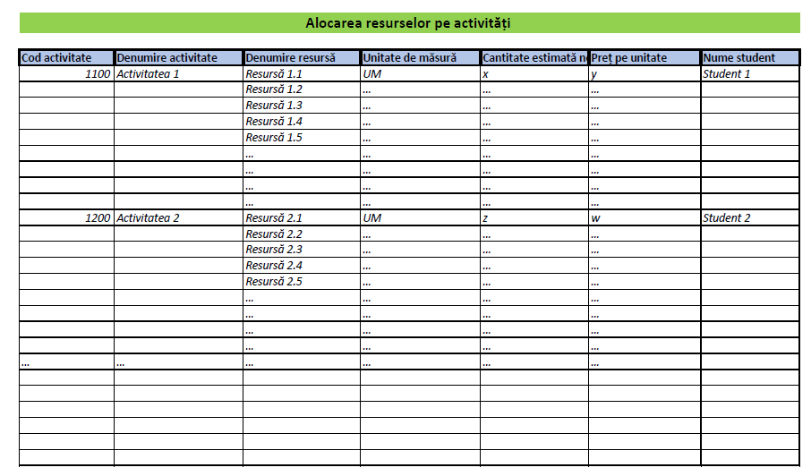

ANEXA 2.2

Bugetul detaliat pe categorii de cheltuieli și bugetul general
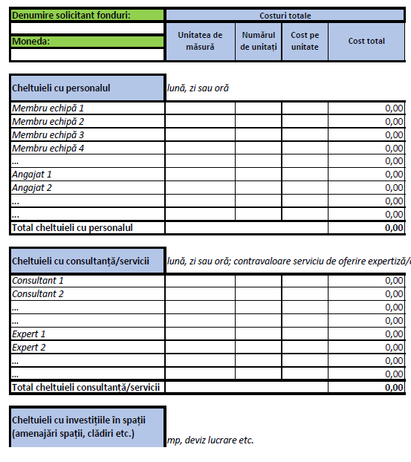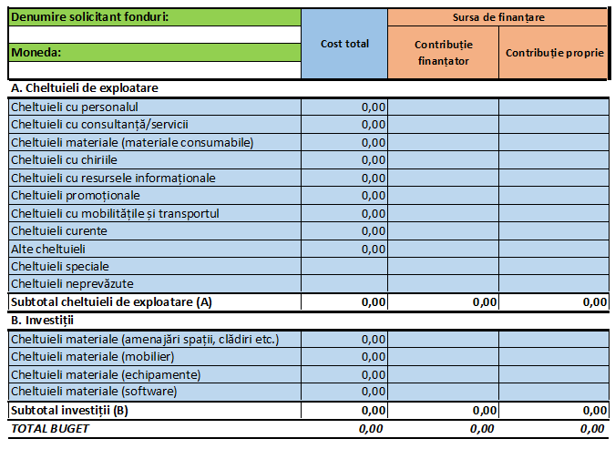

ANEXA 3

Matricea cadru logic

Scopul proiectului: .......
Obiective pe termen lung:
...
...
Obiective pe termen scurt
...
...
Jaloane | Indicatorii de evaluare a proiectului | Surse de verificare a obținerii indicatorilor | Factori favorabili (pe baza oportunităților de la 2.2) și a riscurilor (codul de la 5.1b)
... | ... | ... | ...
... | ... | ... | ...
... | ... | ... | ...
Activităţile pentru atingerea jaloanelor |  | Resursele necesare desfăşurării activităţilor (doar pe categorii de resurse, fără specificarea lor nominală)
... |  | ...
... |  | ...
... |  | ...
... |  | ...

Provocare la nivel de grupă: se poate alege aceeași idee (problemă, oportunitate, idee propusă) care să fie dezvoltată de toate echipele din grupă și să fie premiată propunerea cea mai bună, pe bază de vot.
A nu se confunda beneficiarul finanțării cu beneficiarii proiectului (direcți, grup țintă, indirecți). Beneficiarul/solicitantul finanțării este o organizație cu personalitate juridică care face propunerea de proiect și urmează să-l implementeze dacă este aprobat.
Atunci când se urmărește obținerea unei finanțări externe, propunerea de proiect se adresează strict acelui finanțator, chiar dacă pentru implementarea proiectului sunt necesare și fonduri proprii sau împrumutate, drept contribuție proprie. Ca urmare, în acest punct va fi detaliată doar sursa de finanțare externă. Un proiect se scrie doar pentru un singur finanțator.
Se completează numai dacă nr. beneficiarilor direcți este foarte mare, iar prin proiect nu pot fi acoperite nevoile tuturor, motiv pentru care se impune selecția grupului țintă
Se va ţine cont de restricţiile de timp impuse prin linia de finanţare.
Se va realiza în Excel sau alt soft pentru calcul tabelar compatibil cu Excel
Se vor realiza în Excel sau alt soft pentru calcul tabelar compatibil cu Excel

